**Кружок МЦНМО 07. Периметр 14.11.2023**

1. Прямоугольник 15х16 разрезали на два прямоугольника. Чему может быть равна сумма периметров получившихся прямоугольников?
2. Прямоугольник разбили на два прямоугольника вертикальным разрезом с суммой периметров 28. А если бы его разбили на два прямоугольника горизонтальным разрезом, то сумма их периметров была бы 32. Чему равен периметр исходного прямоугольника?
3. Прямоугольник разрезали на 16 меньших прямоугольничков – см. рисунок. Сумма периметров всех получившихся прямоугольников равна 80. Чему равен периметр исходного прямоугольника?



1. В четырехугольнике диагонали делят его на 4 треугольника. Известно, что сумма периметров этих треугольников равна 73 см. а периметр четырехугольника равен 29 см. Чему равна сумма длин диагоналей?
2. Фигура составлена из пяти одинаковых прямоугольников, некоторые ее размеры отмечены на рисунке. Найдите периметр этой фигуры.

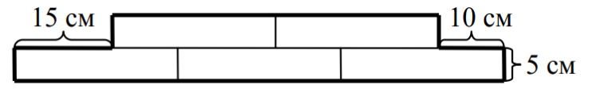

1. Найдите периметр фиолетовой фигуры, если сторона маленького квадратика равна 1 см.

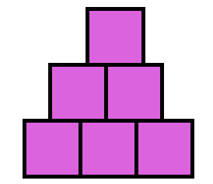

1. Маша нарисовала на клетчатой бумаге несколько фигурок. Сколько из них имеют такой же периметр, как и сам лист бумаги?



1. Прямоугольник разбит на несколько прямоугольников, как показано на рисунке. Периметры некоторых из них известны – их значения написаны внутри этих прямоугольников. Найдите периметр исходного прямоугольника.

а)  б)

в)

1. Можно ли в предыдущей задаче найти периметр синего прямоугольника?